

# Особые условия содержания:

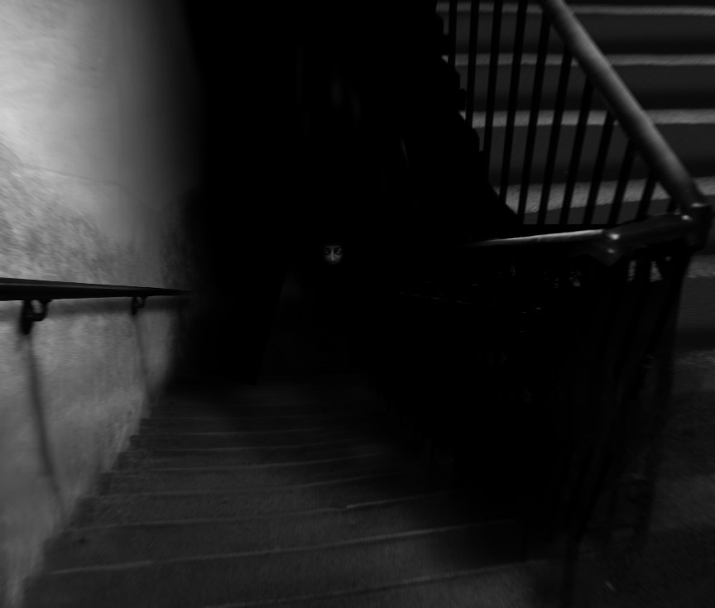SCP-087 находится на территории университета [УДАЛЕНО]. Дверь, ведущая к SCP-087, сделана из закалённой стали и снабжена электрическим замком. Дверь замаскирована под кладовую уборочного инвентаря в общем стиле этого здания. Механизм запирания двери открывается только в том случае, когда вместе с поворотом ключа против часовой стрелки на замок подаётся напряжение ██ вольт. Изнутри дверь наполнена звукопоглощающим материалом толщиной шесть сантиметров.

Рис. 1: Кадр из кинохроники Исследования 1

Из-за исхода последнего эксперимента (см. Документ 087-IV) доступ к SCP-087 запрещён всем сотрудникам.

# Описание:

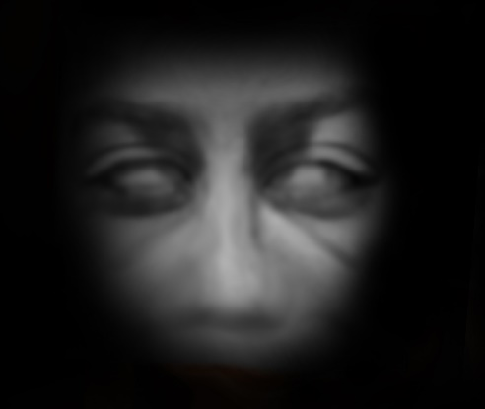SCP-087 - неосвещённая лестница. Пролёты спускаются под углом 38 градусов, в одном пролёте 13 ступенек, между пролётами - полукруглые площадки примерно 3 метра в диаметре. Направление спуска меняется на 180 градусов на каждом пролёте. Конструктивные свойства SCP-087 таковы, что прямая видимость составляет примерно полтора пролёта. Для спуска необходим источник освещения, так как на SCP-087 нет ни ламп, ни патронов для них, ни окон. Светильники ярче 75 ватт оказались неэффективны; судя по всему, SCP-087 поглощает излишний свет.

Рис. 2: SCP-087-1; увеличенный фрагмент кадра из кинохроники Исследования 1 (см. Рис. 1)

Подопытные утверждают (их показания подтверждаются аудиозаписями), что слышат тревожные возгласы, предположительно издаваемые ребёнком от █ до ██ лет. Источник звука находится примерно в 200 метрах под первым пролётом. Тем не менее, попытки спуститься вниз